Задания по формированию читательской грамотности по учебному предмету «Всемирная история» 5 класс по теме Древний Египет

Задание №1. Географическое положение Древнего Египта
Группа умений: поиск и нахождение информации

Рассмотрите карту Древнего Египта и продолжите предложения о положении Древнего Египта:
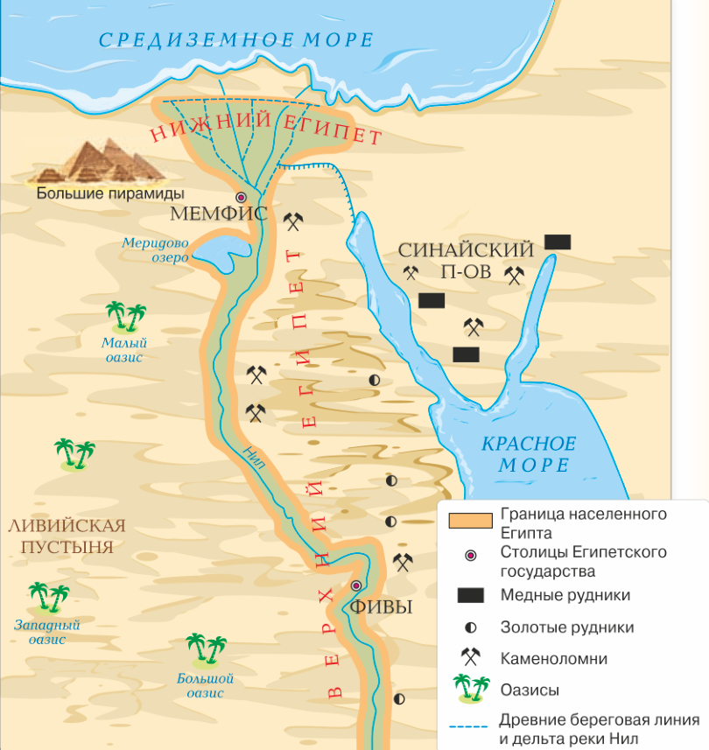

Древний Египет располагается на африканском континенте в долине реки ________________. На севере река впадает в ______________ море, образуя дельту – плодородную долину в форме треугольника. С востока территория Древнего Египта омывается ______________ морем. С запада территория защищена Ливийской пустыней, среди песков пустыни лишь изредка встречались островки зелени – ______________.
К востоку от дельты на территории Синайского полуострова находятся залежи ___________ руды, а на юге _________________ рудники.

Задание №2 Устройство древнеегипетского государства
Группа умений: интерпретация и интеграция информации

Прочитайте текст, составьте схему устройства государственного управления в Древнем Египте, дополните схему обязанностями чиновников.

Когда верховный сановник будет слушать в палате верховного сановника, то он будет восседать на седалище со спинкой, на полу будет циновка, за его спиною кожаная подушка, под его ногами кожаная подушка, рядом с ним жезл; перед ним будет разложено 40 кожаных свитков [с законами], по обе стороны перед ним будут находиться вельможи, принадлежащие к числу 10 верхнеегипетских... рядом с ним писцы верховного сановника...
Ему будут докладывать о закрытии запоров в урочное время и открытии их в урочное время. Ему будут докладывать о состоянии крепостей юга и севера...
Затем он войдет приветствовать владыку [фараона], который да будет жив, невредим и здоров. Он будет докладывать ему о состоянии дел ежедневно...
Ему будут докладывать о каждом просителе, обращающемся к владыке, после того как он изложит [свою просьбу] письменно.
Это он будет отправлять всех доверенных дворца, посланных к местным князьям и градоправителям...
Это он будет назначать исполняющих должности сановников Верхнего и Нижнего Египта... Они будут докладывать ему обо всем случившемся у них каждые четыре месяца...
Это он будет устанавливать общее количество войска, которое будет двигаться следом за владыкой при путешествии на север и юг...
Это он будет посылать рубить смоковницы. Это он будет посылать окружных чиновников проводить обнесенные плотинами каналы во всей стране... Ему будут докладывать все дела. Ему будут докладывать о состоянии крепости юга и каждый арест лица, которое будет грабить...
Это он будет посылать воинов и писцов... выполнять распоряжения владыки... Это он будет слушать все дела.
Это он будет взимать подати в пользу... управлений...
Это он будет открывать сокровищницу совместно с начальником казны...
Это он будет составлять списки всех быков, подлежащих внесению в списки.
Это он будет осматривать питье каждые десять дней... Местные князья, градоправители и все простолюдины будут сообщать ему обо всех своих податях.

Задание №3 Одежда и внешний облик древних египтян
Группа умений: оценка содержания и формы текста.

Группа ученых изучала исторические сведения о одежде и внешнем облике древних египтян, им стало интересно как выглядела одежда в этот период времени, к сожалению, никто из них не умел рисовать, и они обратились к искусственному интеллекту (ИИ).
Прочитайте текст о одежде и внешнем облике древних египтян, найдите и объясните ошибки на изображениях созданными с помощью ИИ.

Египетские женщины носили плотно облегающую одежду, начинавшуюся ниже груди и доходившую до лодыжек. Верхние полосы ткани шли по плечам, прикрывая верхнюю часть тела... Прохладными вечерами укрывались накидкой. В нее можно было драпироваться как угодно — поверх одного плеча и под другой рукой или укутать ею плечи, как шалью...
Набедренная повязка или короткая юбка были основным костюмом мужчины; брюки появятся лишь через несколько столетий. Первоначально это был всего лишь треугольный кусок ткани, доходивший до колен, который обматывался вокруг талии и закреплялся спереди с помощью завязок или поясов. Позже набедренную повязку плиссировали: закрепленные складки спереди ниспадали в виде складчатого фартука...
Хотя большинство людей ходило босиком, парадный костюм дополняли сандалии. Даже беднейшие сословия могли позволить себе сандалии из папируса, хотя они, конечно, служили недолго; более практичной была кожа. Золотая и серебряная обувь служила, вероятно, только для погребений...
Мужчины также следили за модой в области причесок, как и женщины. Черные волосы женщин были, как правило, длинные... Иногда они заплетали свои волосы во множество тоненьких косичек или разделяли на отдельные локоны, увитые золотом... Мужчины часто носили короткую стрижку. Другими популярными вариантами были длинный, до плеч «хвост» и шапка коротких туго завитых волос, расположенных правильными рядами... Многие из сложных причесок, как мужских, так и женских, были париками. Они делались из натуральных волос. А у некоторых статуй и на рисунках можно заметить настоящие волосы человека под париком.
Как правило, волос на лице мужчин не было. Иногда носились маленькие тонкие усики или коротенькая борода. Однако, как правило, египтяне — от знатных до крестьян — были чисто выбриты. Длинные густые бороды царей, служившие для церемониальных целей, были искусственными.
Египтяне, как правило, предпочитали носить белые одежды и расцвечивать свой наряд с помощью украшений.

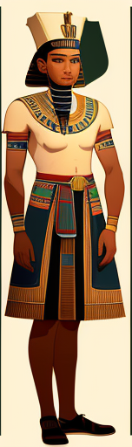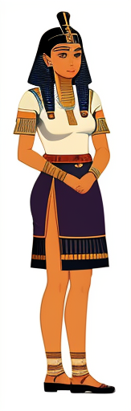

Задание №4 Достопримечательности Древнего Египта
Группа умений: использование информации текста для решения практических задач.

После изучения истории Древнего Египта группа учащихся решила своими глазами взглянуть на красоты «Дара Нила». Опираясь на описание достопримечательностей, составьте маршрут и план экскурсии для учащихся, создав карту (не забудьте отметить столицы Верхнего и Нижнего Египта).

1.Большой сфинкс на западном берегу Нила в Гизе — древнейшая сохранившаяся на Земле монументальная скульптура. Высечена из монолитной известковой скалы в форме колоссального сфинкса — лежащего на песке льва, лицу которого, как издавна принято считать, придано портретное сходство с фараоном Хефреном (ок. 2575—2465 гг. до н. э.), погребальная пирамида которого находится поблизости. Длина статуи — 73 метра, высота — 20 метров, что делает её самой большой однокаменной статуей в мире; между передними лапами располагалось небольшое святилище. Предположительная дата постройки — 2559 год до н. э.
2.Долина царей, некрополь фараонов, их близких родственников (включая отдельных цариц) и высших сановников Древнего Египта эпохи Нового царства (XVIII–XX династии, около 16–11 вв. до н. э.) на северном склоне. Фиванской горы – пустынного плато на левом берегу реки Нил, напротив древнего г. Фивы, в Верхнем Египте.
3.Комплекс пирамид в Гизе — древнеегипетский некрополь, объединяющий гробницы, храмы и религиозные сооружения. Находится на западном берегу Нила примерно в 25 километрах от Каира. Национальное достояние Египта и один из самых старых памятников архитектуры в мире ежегодно привлекает миллионы туристов со всего света. Окутанные древними тайнами и загадками, великие пирамиды представляют большой научный интерес для исследователей египетской культуры. Главная достопримечательность комплекса – пирамида Хеопса.
4.Дельта Нила — одна из самых больших речных дельт в мире, протянувшаяся по побережью Средиземного моря на 240 км от Александрии на западе до Порт-Саида на востоке. Она образовалась на месте морской бухты, постепенно заполнившейся речными наносами, и имеет форму цветка лотоса. По площади дельта Нила составляет 24 тыс. км². Известная своим плодородием дельта с древнейших времён имела неоценимое значение для экономического благополучия Египта.
5.Луксорский храм («Святилище Амона») — развалины центрального храма древнеегипетского солнечного бога Амона-Ра, на правом берегу Нила, в южной части Фив, в пределах современного города Луксор.

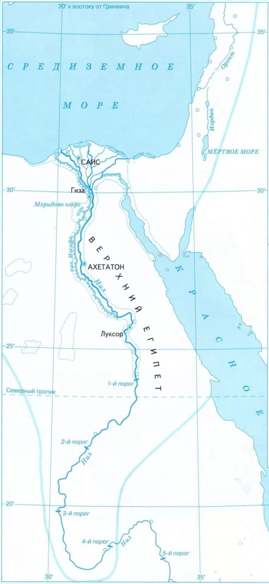
Эталон ответов

Задание №1. Географическое положение Древнего Египта
Древний Египет располагается на африканском континенте в долине реки __НИЛ____. На севере река впадает в ____СРЕДИЗЕМНОЕ___ море, образуя дельту – плодородную долину в форме треугольника. С востока территория Древнего Египта омывается ___КРАСНЫМ___ морем. С запада территория защищена Ливийской пустыней, среди песков пустыни лишь изредка встречались островки зелени – ___ОАЗИС__.
К востоку от дельты на территории Синайского полуострова находятся залежи __МЕДНОЙ__ руды, а на юге __ЗОЛОТЫЕ___ рудники.

Задание №2 Устройство древнеегипетского государства

Задание №3 Одежда и внешний облик древних египтян
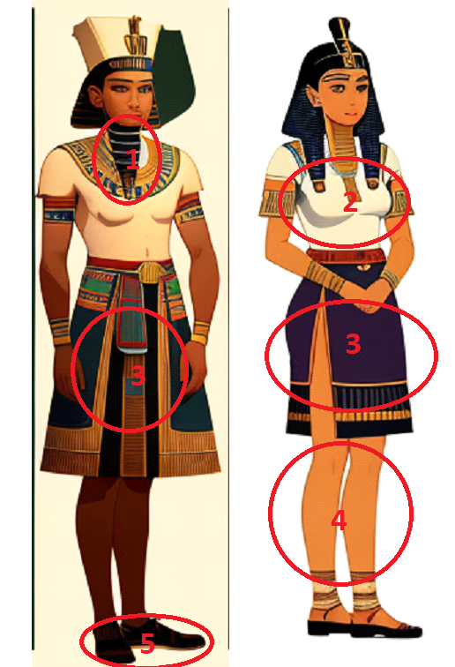
- Как правило, волос на лице мужчин не было. Иногда носились маленькие тонкие усики или коротенькая борода. Однако, как правило, египтяне — от знатных до крестьян — были чисто выбриты
- Верхние полосы ткани шли по плечам, прикрывая верхнюю часть тела... Прохладными вечерами укрывались накидкой.
- Египтяне, как правило, предпочитали носить белые одежды и расцвечивать свой наряд с помощью украшений.
- Египетские женщины носили плотно облегающую одежду, начинавшуюся ниже груди и доходившую до лодыжек.
- Хотя большинство людей ходило босиком, парадный костюм дополняли сандалии.

Задание №4 Достопримечательности Древнего Египта
